МИНИСТЕРСТВО ОБРАЗОВАНИЯ И НАУКИ РОССИЙСКОЙ ФЕДЕРАЦИИ
Федеральное государственное автономное образовательное учреждение
высшего профессионального образования
Дальневосточный федеральный университет
▬▬▬▬▬▬▬▬▬▬▬▬▬▬▬▬▬▬▬▬▬▬▬▬▬▬▬▬▬▬▬▬▬▬▬▬▬▬▬▬▬▬

ШКОЛА ЕСТЕСТВЕННЫХ НАУК
ООП 010503.65, МАТЕМАТИЧЕСКОЕ ОБЕСПЕЧЕНИЕ И АДМИНИСТРИРОВАНИЕ ИНФОРМАЦИОННЫХ СИСТЕМ

Коллективная разработка.

Разработка веб - приложения, позволяющего отображать фотографии из ленты пользователя с.с. Google+

Тип документа:
Feature-требования

ID:
С8404

Автор документа:
Коваленко Анастасия

Дата создания:
08.11.2012

г. Владивосток

2012

История изменений

Версия документа | Автор изменения | Причина изменения | Дата изменения | № тикета
0.1 | Коваленко А.А. | Создание документа | 10.11.2012 | #15

Оглавление

История изменений 2
Управление Администратором «Черным списком». 4
Глоссарий: 6

Управление Администратором «Черным списком».
Данная функция позволяет пользователю с правами Администратора управлять списком фотографий, указывая, какие фотографии Автора будут представлены на сайте, а какие нет.

Легенда:
FReq_Admin_Bl_List_N - идентификатор требования, где N – номер требования
- Если пользователь с правами Администратора в адресной строке браузера проходит по адресу http://www.vashchenko.ru/black-list, система должна отображать страницу «Черный список».
- Если пользователь, не являющийся Администратором, перейдёт на страницу с адресом http://www.vashchenko.ru/black-list, система должна перенаправить этого пользователя на страницу авторизации Администратора http://www.vashchenko.ru/admin (см.Error: Reference source not found).
- Система должна отображать на странице «Черный список» список всех изображений, взятых с ленты Заказчика в сети Google+. Возможный вид списка представлен на Error: Reference source not found:

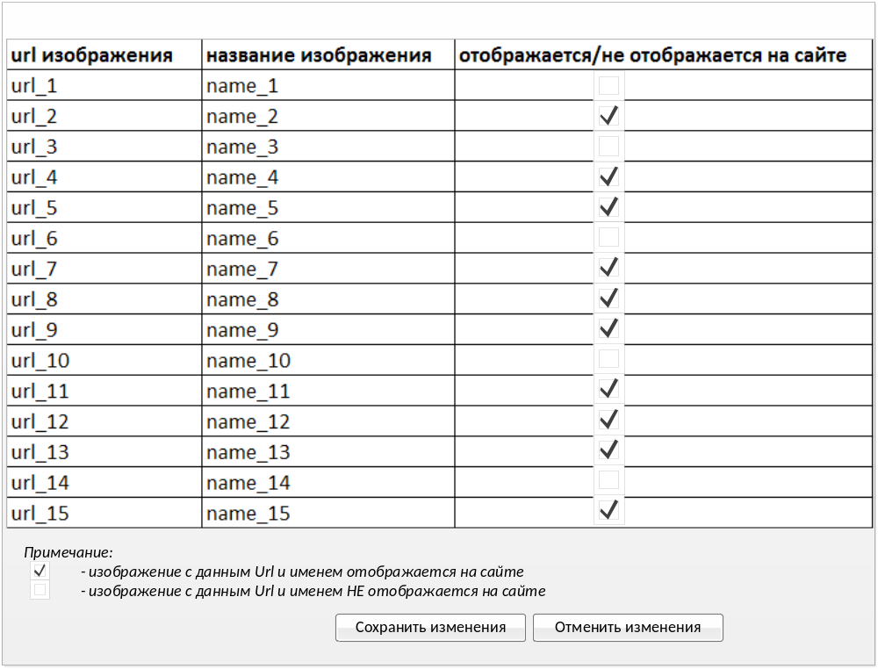Рисунок 1
- Если на i-ой строке (у которой флажок находится в состоянии «Установлен») пользователь с правами Администратора переводит флажок из состояния «Установлен» в состояние «Снят» и нажимает на кнопку «Сохранить изменения», то система сохраняет изменения, которые произошли в списке изображений на i-ой строке.
- Если на i-ой строке (у которой флажок находится в состоянии «Снят») пользователь с правами Администратора переводит флажок из состояния «Снят» в состояние «Установлен» и нажимает на кнопку «Сохранить изменения», то система сохраняет изменения, которые произошли в списке изображений на i-ой строке.
- Если система сохраняет изменения, которые произошли в списке изображений, то система должна отображать на сайте только те фотографии, флажок у которых находится в состоянии «Установлен» и не отображать на сайте те фотографии, флажок у которых находится в состоянии «Снят».
- Если на i-ой строке (у которой флажок находится в состоянии «Установлен») пользователь с правами Администратора переводит флажок из состояния «Установлен» в состояние «Снят» и нажимает на кнопку «Отменить изменения», то система обновляет список на странице по адресу http://www.vashchenko.ru/black-list.
- Если на i-ой строке (у которой флажок находится в состоянии «Снят») пользователь с правами Администратора переводит флажок из состояния «Снят» в состояние «Установлен» и нажимает на кнопку «Отменить изменения», то система обновляет список на странице по адресу http://www.vashchenko.ru/black-list.
- Если система обновляет список на странице по адресу http://www.vashchenko.ru/black-list, то система отменяет все изменения, которые внес пользователь с правами Администратора с момента последнего посещения страницы «Черный список» и/или с момента последнего нажатия кнопки «Сохранить изменения».

Глоссарий:

Администратор – пользователь, который ввёл пароль администратора в форму. (см.Error: Reference source not found)
Флажок - один из графических элементов, который используется в приложениях, и предназначен для множественного выбора. Имеет два положения: «Установлен», «Снят».
